NAMA : FIKO MULAD CAKRA BAGASKARA

NIM : L20070164

Select*from mahasiswa

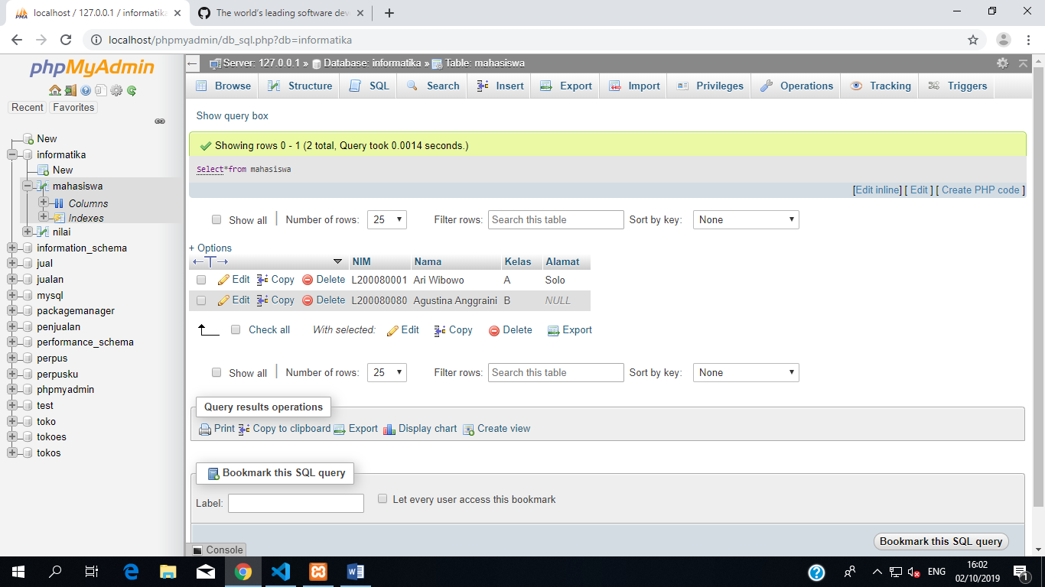

SELECT mahasiswa.NIM, mahasiswa.Nama, nilai.Nama_MK, nilai.Nilai_Angka, nilai_Nilai_Huruf FROM (mahasiswa JOIN nilai ON mahasiswa.NIM=nilai.NIM)

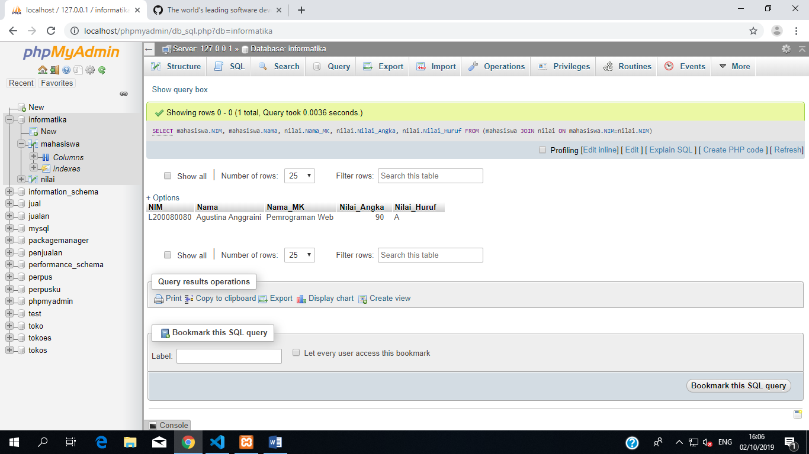

SELECT mahasiswa.NIM, mahasiswa.NIM, mahasiswa.Nama, nilai.Nama_MK, nilai.Nilai_Angka, nilai.Nilai_Huruf FROM (mahasiswa LEFT JOIN nilai ON mahasiswa.NIM=nilai.NIM)

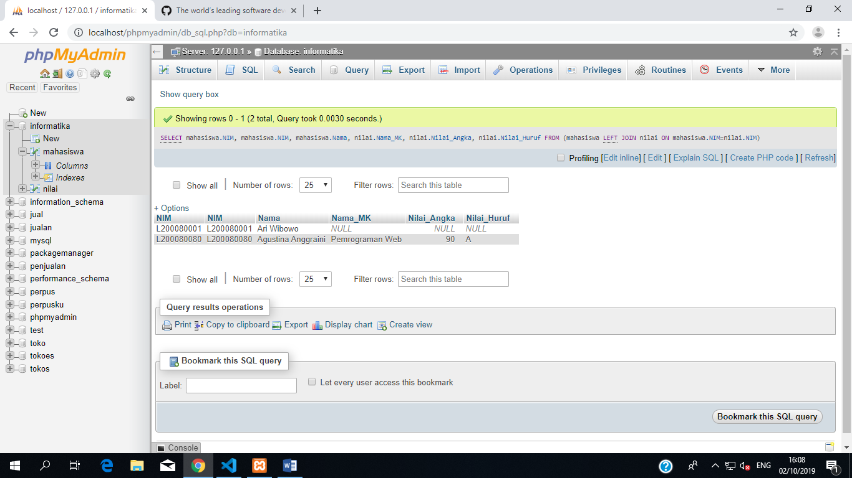

SELECT mahasiswa.NIM, mahasiswa.Nama, nilai.Nama_MK, nilai.Nilai_Angka, nilai.Nilai_Huruf FROM (mahasiswa RIGHT JOIN nilai ON mahasiswa.NIM=nilai.NIM)

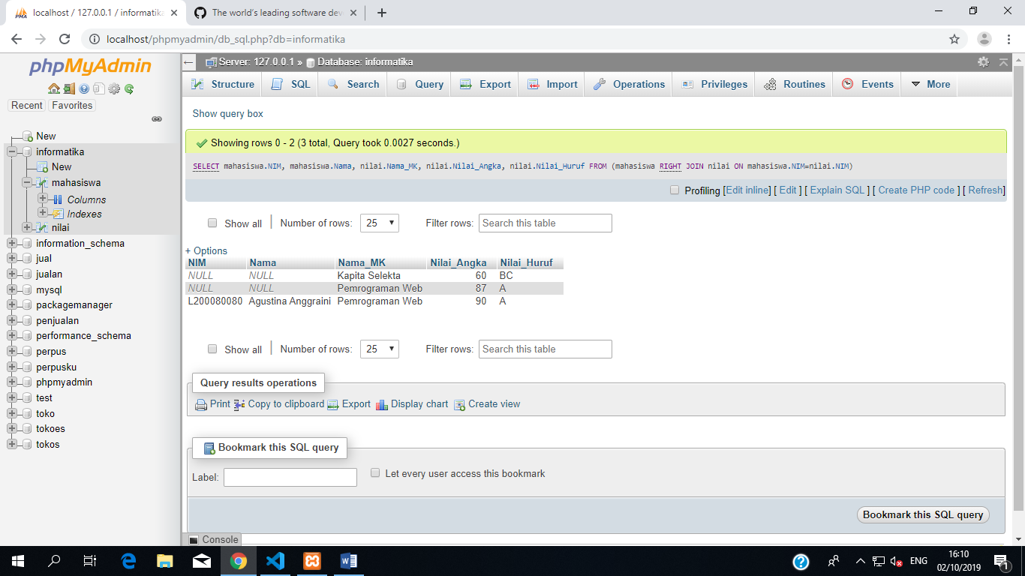

SELECT AVG(Nilai_Angka) ‘Rata-rata Nilai’ FROM nilai

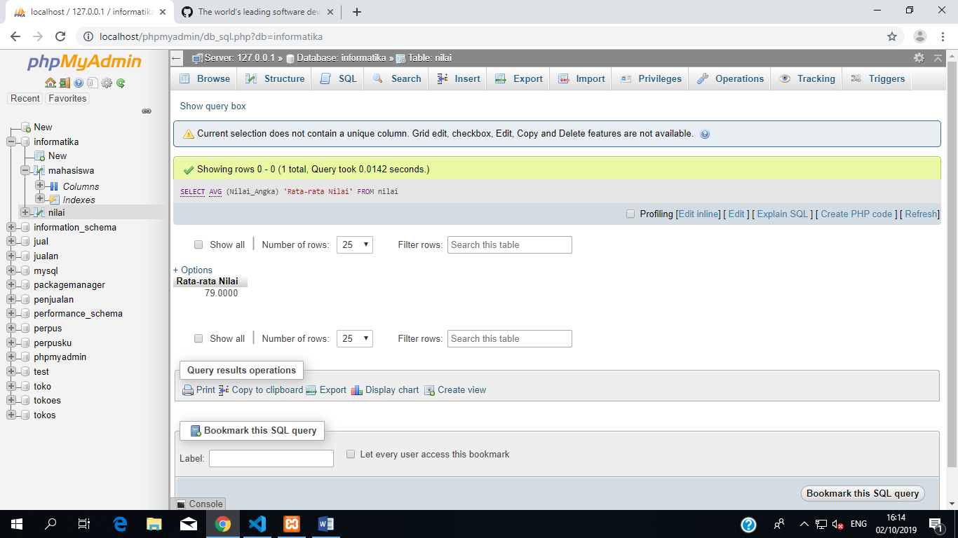

SELECT SUM(Nilai_Angka) ‘Total Nilai’ FROM nilai

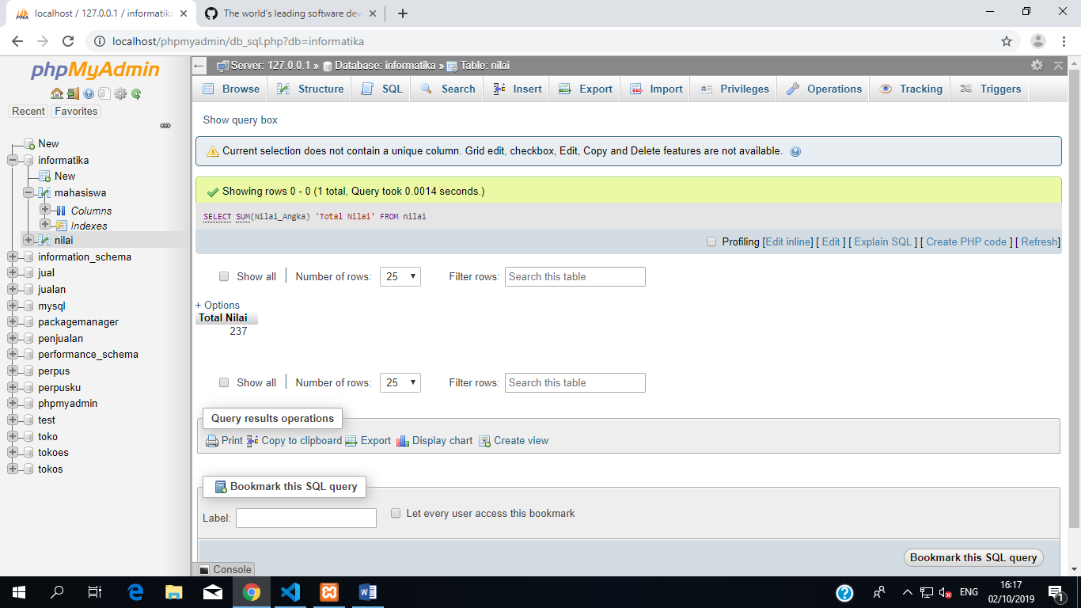

SELECT*FROM KHS

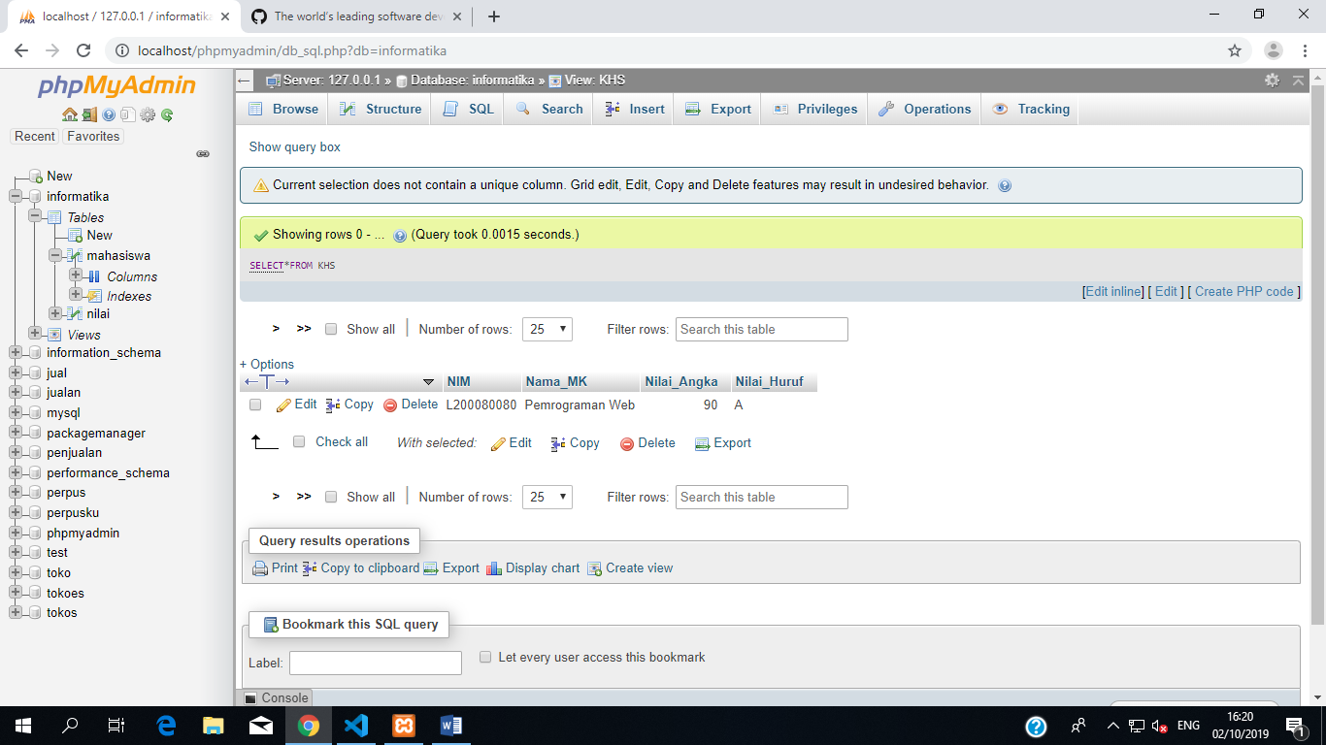

SELECT = Menampilkan Data

JOIN = Sebagai Kombinasi 2 atau lebih table

LEFT JOIN = LEFT JOIN atau biasa juga dikenal dengan LEFT OUTER JOIN merupakan perintah join untuk menampilkan semua data sebelah kiri dari table yang di joinkan dan menampilkan data sebelah kanan yang cocok dengan kondisi join. Jika tidak ditemukan kecocokan, maka akan di set NULL secara otomatis.

RIGHT JOIN = RIGHT JOIN akan menampilkan semua data yang ada di table sebelah kanan dan mencari kecocokan key pada table sebelah kiri.

AVG = Mencari nilai rata-rata

SUM = Mencari Jumlah

UPDATE mahasiswa SET Alamat=’sragen’ WHERE NIM=’L200080080’

